«ВАЖНЕЙШИЕ ГЕОГРАФИЧЕСКИЕ ОБЪЕКТЫ МИРА»

5
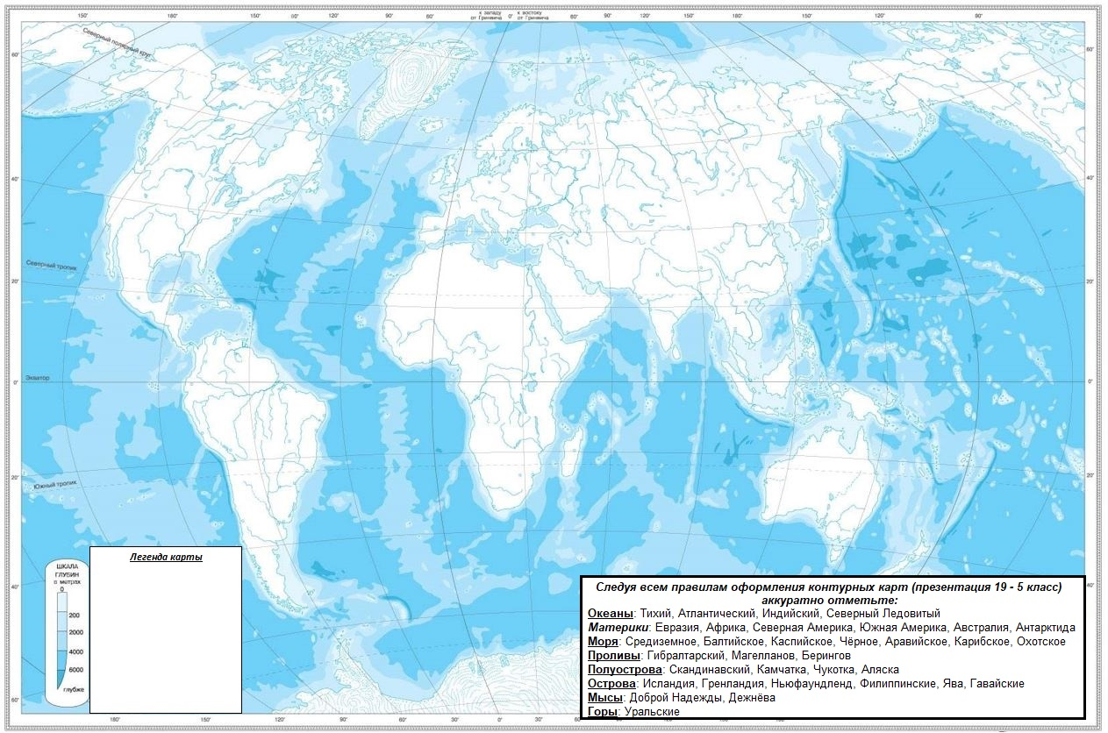
Автор: .

WWW.GEOMANIA.NET

